ПРОГРАММА
ГОВОРЯЩИЕ ПАЛЬЧИКИ

ПОЯСНИТЕЛЬНАЯ ЗАПИСКА

Социализация детей и подростков с умственной отсталостью является приоритетным направлением всей коррекционно-развивающей психолого-педагогической деятельности.
Дети с проблемами в развитии утомляемы, отличаются пониженной работоспособностью, что в значительной степени связано с их физическим недоразвитием. У многих детей отмечается недостаточность двигательных навыков: скованность, плохая координация, неполный объем движений, нарушена их произвольность. Отмечается также недоразвитие мелкой моторики и зрительно-двигательной координации. Движения рук бывают неловкими, несогласованными.
Нарушение моторики отрицательно сказываются на развитии познавательной деятельности ребенка. Несовершенство тонкой двигательной координации кистей и пальцев рук затрудняет овладение письмом и рядом других трудовых навыков. Тонкая моторика – основа развития психических процессов.
Актуальность программы по развитию мелкой моторики у детей с умственной отсталостью определяется тем, что развитие мелкой моторики связано с развитием познавательной, волевой и эмоциональной сфер психики.
Развитие мелкой моторики важно еще и потому, что вся дальнейшая жизнь ребенка с ограниченными возможностями здоровья потребует использования точных, координированных движений кистей и пальцев, которые необходимы, чтобы одеваться, рисовать и писать, а также выполнять множество разнообразных бытовых и учебных действий.
Программа «Говорящие пальчики» направлена на развитие мелкой моторики рук у детей с умственной отсталостью.
Цель программы: развитие мелкой моторики и координации движений пальцев рук у детей с умственной отсталостью.
Достижение цели предусматривает решение следующих задач:
− развитие тактильной чувствительности и сенсорных ощущений у ребенка с ограниченными возможностями здоровья;
− развитие умения производить точные движения кистью и пальцами рук;
− научить детей выражать свои мысли с помощью эскиза, рисунка, объемных форм;
− формирование у детей навыка подражания, усвоения действий по показу и образцу;
− развитие у ребенка с умственной отсталостью познавательной функции речи, расширение пассивного словаря, уточнение и обобщение значений слов, введение их в активный словарь, развитие эмоционального и делового общения;
− формировать у детей с умственной отсталостью художественно-творческую активность.
Программой предусмотрено 96 часов, из которых 88 часов выделено на практические занятия и 8 часов отведено на проведение вводной и заключительной диагностики и подведение итогов.
Данная программа рассчитана на детей с умственной отсталостью различной степени от 3 до 18 лет. Занятия проводятся индивидуально и в группах (2-4 человека) по 30 минут. Интенсивность проведения 2 раза в неделю.
Срок реализации программы: 24 месяца.
Работа по программе осуществляется поэтапно:
I этап: Информационно-диагностический
- сбор информации об участниках программы;
- анализ методической литературы;
- проведение первичной диагностики участников программы;
_ работа с родителями: информирование родителей о целях, задачах, содержании программы.
II этап: Основной (Практический)
Реализация программы «Говорящие пальчики» для детей с умственной отсталостью на базе бюджетного учреждения «Комплексный центр социального обслуживания населения Муромцевского района».
Программа предусматривает подачу материала по «восходящей спирали», то есть периодическое возвращение к определенным темам на более высоком и сложном уровне.
Программа предполагает работу с детьми в форме занятий, совместной деятельности специалиста с детьми, а также самостоятельной творческой деятельности ребенка.
Главное в программе – не конкретные знания и умения, полученные ребенком с ограниченными возможностями здоровья в ходе занятий, а существенные компоненты развивающейся личности – направленность интересов, мотивы ребенка; опыт общения и анализ отношений к себе, людям, миру; познание себя, самореализация, ведущие потребности, индивидуальные проявления и т.д.
Инновационным компонентом программы является то, что наряду с традиционными формами работы (игры с пальчиками с речевым сопровождением; графические упражнения: штриховка, дорисовка картинки, соединение по точкам, продолжение ряда; игры: мозаика, конструкторы, шнуровки, пазлы, пирамиды, волчок и т.д.) применяются и такие нетрадиционные формы, как упражнения со стеклянными камушками «Марблс», которые ранее не внедрялись в работу других специалистов БУ «КЦСОН Муромцевского района».

Традиционные игры и упражнения
- Занятия по штриховке по контуру, обводка.
Цель: развитие зрительно-моторных координаций.
Эти задания способствуют не только развитию мелкой моторики, но и формированию общеучебных умений и навыков, в частности, такого важного, как умение слушать и слышать инструкцию и точно ее выполнять.
    - Рисование узоров, раскрашивание, штриховка, обводка по точкам и т.п.
    - Задания на тренировку умения вести руку по заданной траектории, копирование по шаблонам.

- Самомассаж кистей и пальцев рук
Цель: развитие движений пальцев рук, снятие мышечного напряжения, подготовка мелкой мускулатуры руки к письму.
Данный вид задания рекомендуется детям, у которых повышен мышечный тонус мелкой мускулатуры. Такие дети обычно отличаются сильным нажимом при письме, и, как следствие, быстрая мышечная утомляемость, низкая скорость письма.
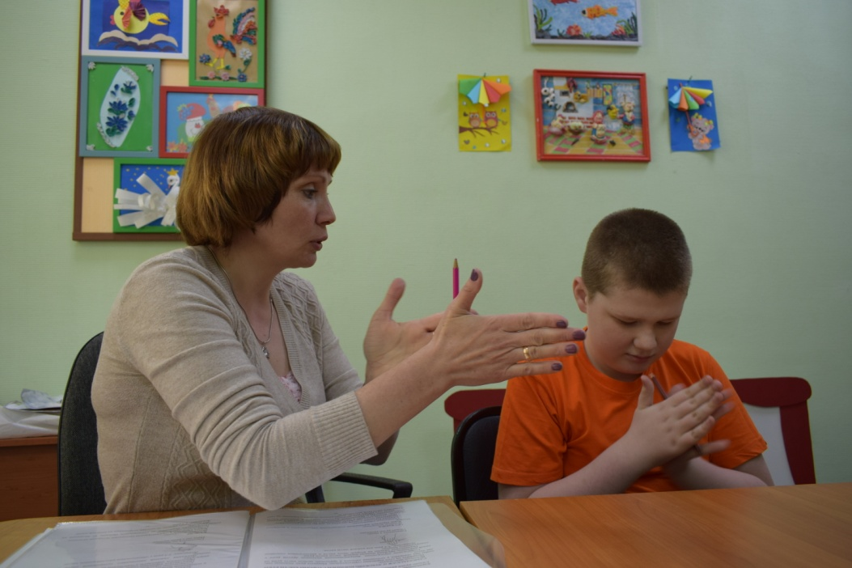

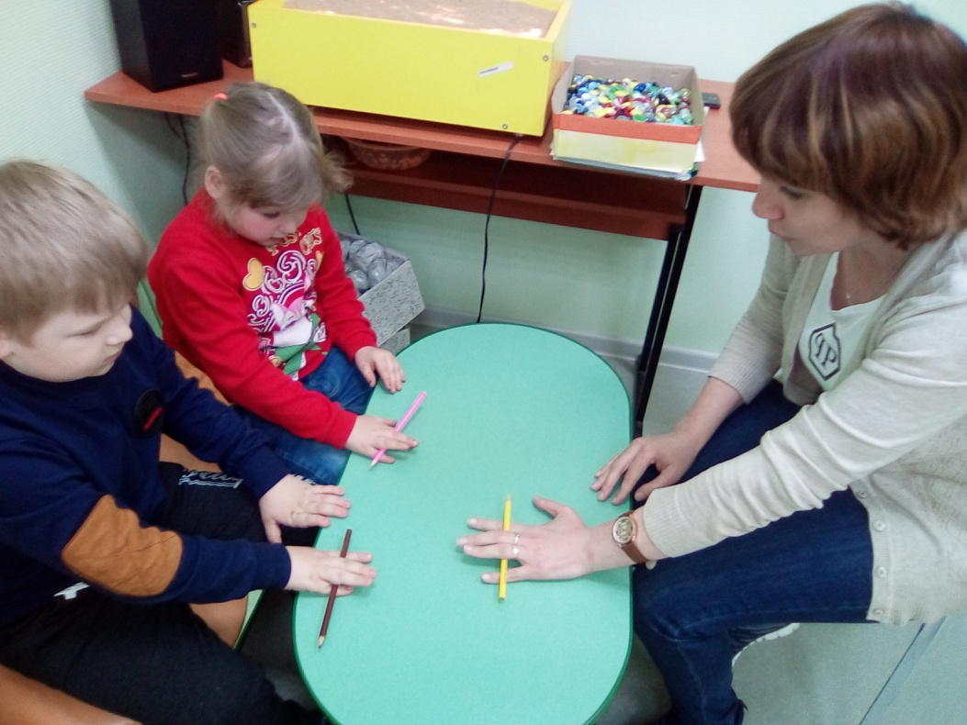
- Пальчиковая гимнастика
Цель: развитие мышечной активности и поддержание тонуса мышц участвующих в акте письма, развитие подвижности и гибкости кистей рук.
Перед началом упражнений дети разогревают ладони лёгкими поглаживаниями до приятного ощущения тепла.
Все упражнения выполняются в медленном темпе, от 3 до 5 раз, сначала правой рукой, затем левой, а потом двумя руками вместе.
Нужно добиваться, чтобы все упражнения выполнялись детьми легко, без чрезмерного напряжения мышц руки, чтобы они приносили радость.
В идеале: каждое занятие имеет своё название, длиться несколько минут и повторяется в течение дня 2 – 3 раза.
- Работа со спичками
Цель: развитие мелкой моторики, пространственная ориентировка, соотнесение формы предмета, развитие навыков графической символизации.
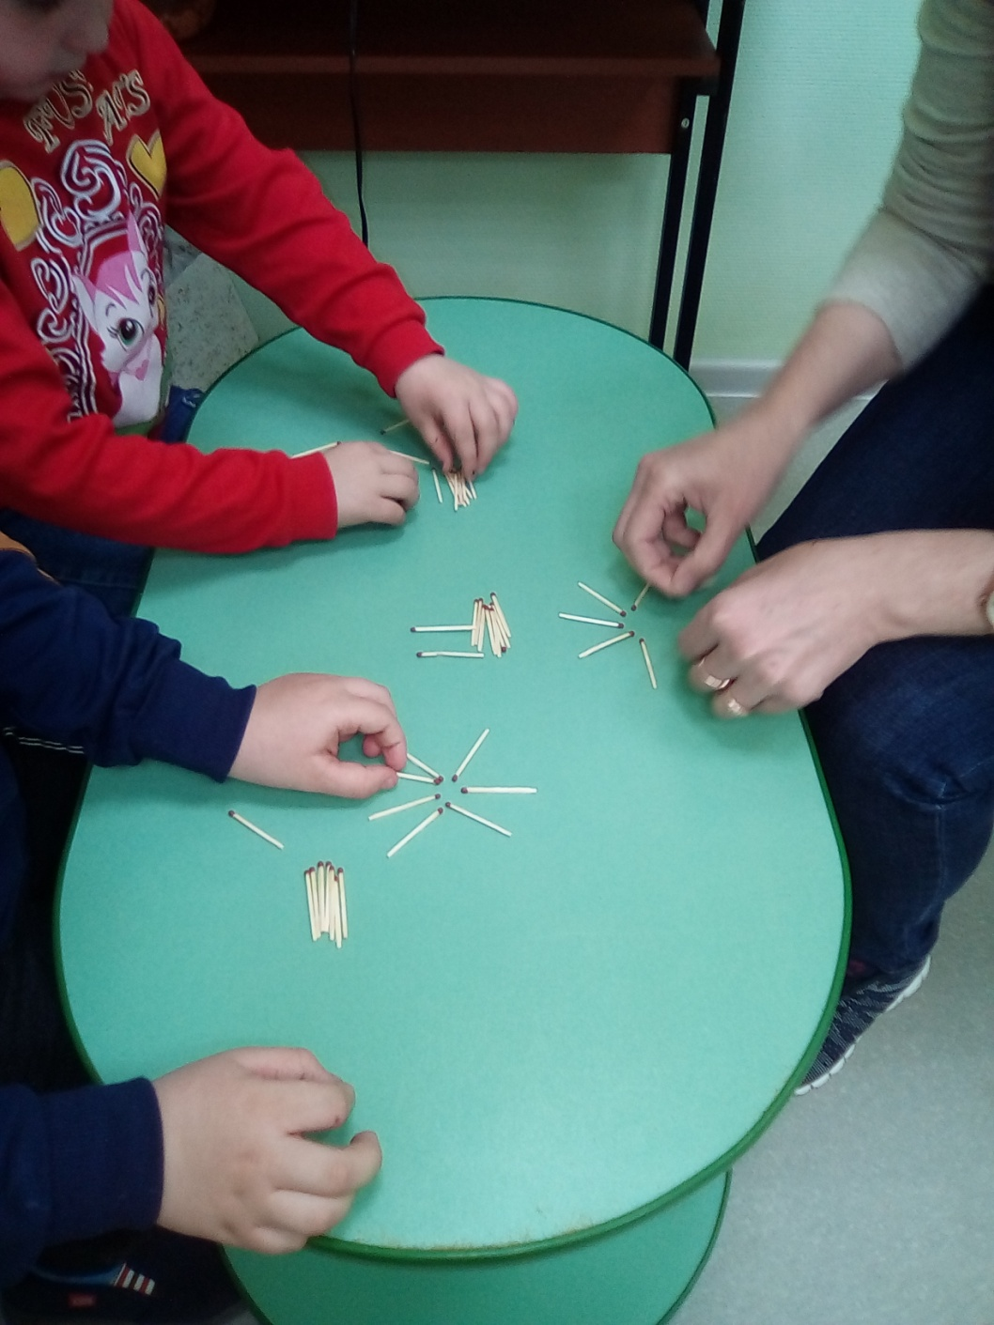
- Работа с нитками
Цель: развитие тонких координированных движений пальцев рук, зрительно-моторных координаций, зрительной памяти, навыков самоконтроля, развитие произвольного внимания, умения работать сосредоточенно и аккуратно.
Для работы берутся толстые тяжелые нитки либо тонкие веревочки. Используются карточки-образцы, дети выполняют задания на выкладывание узоров, петель, завязывание узелков и связывание веревочек. Также дети создают различные поделки и аппликации из ниток.
- Графические упражнения
Цель: формирование и развитие графомоторных навыков.
Данный вид работы можно разделить на несколько этапов.
1-й этап. Ориентировка на плоскости.
Для ребенка плоскостью на начальном этапе обучения является чистый белый лист нелинованной бумаги. Сначала формируется понятие угла (правый верхний, правый нижний, левый верхний, левый нижний). Далее формируется понятие о центре листа.
2-й этап. Ребенок работает на нелинованном листе. Задача – добиться свободного движения кисти.
На этом этапе предлагается знакомить детей с видами и направлениями штриховки, шаблонами и трафаретами. Закрепить понятие о том, что шаблон – это внешний контур предмета, а трафарет – это внутренний контур. Полезно сочетать обводку трафаретов и шаблонов с различными видами штриховки. Детям предлагается обвести по контуру предложенный рисунок. Необходимо научить дошкольников рисовать различные изогнутые и ломаные линии в разных направлениях. Дети должны усвоить основные правила раскрашивания:
- не заходить за контур;
- не оставлять пробелов;
- выполнять движение в одной плоскости.

3-й этап. Работа в тетради.
На этом этапе детей знакомят со структурой тетради (обложка, лист, страница, строка), учат копировать по точкам нарисованный педагогом образец. Затем предлагается самостоятельно закончить начатый педагогом узор, либо образец дается на карточке.
4-й этап. Написание графических диктантов. Работа в тетради, где ребята уже пишут графические диктанты, представлена в Приложении 10.
- Теневые игры
Комната, в которой проводится игра, должна быть затемнена.
Источник света освещает экран, находясь на расстоянии 3— 4 м от него. Между экраном и источником света (посередине) производятся движения руками, от которых падает тень на освещенный экран.
Руки необходимо располагать перед источником света, учитывая его силу и направленность. Теневая игра сопровождается короткими диалогами, сценками .
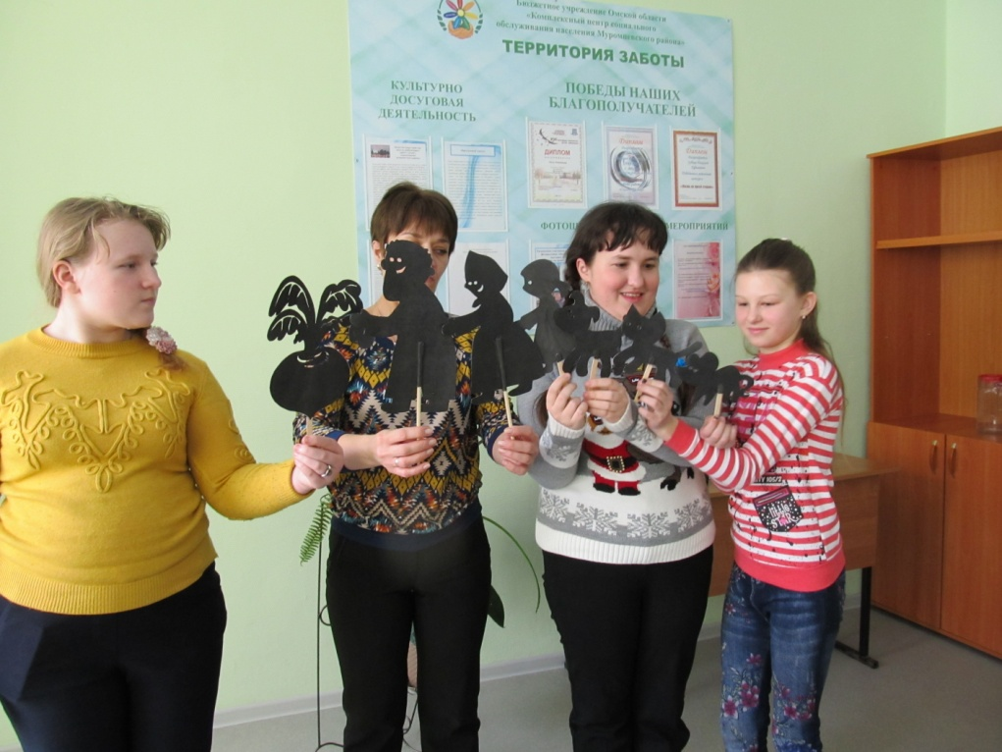

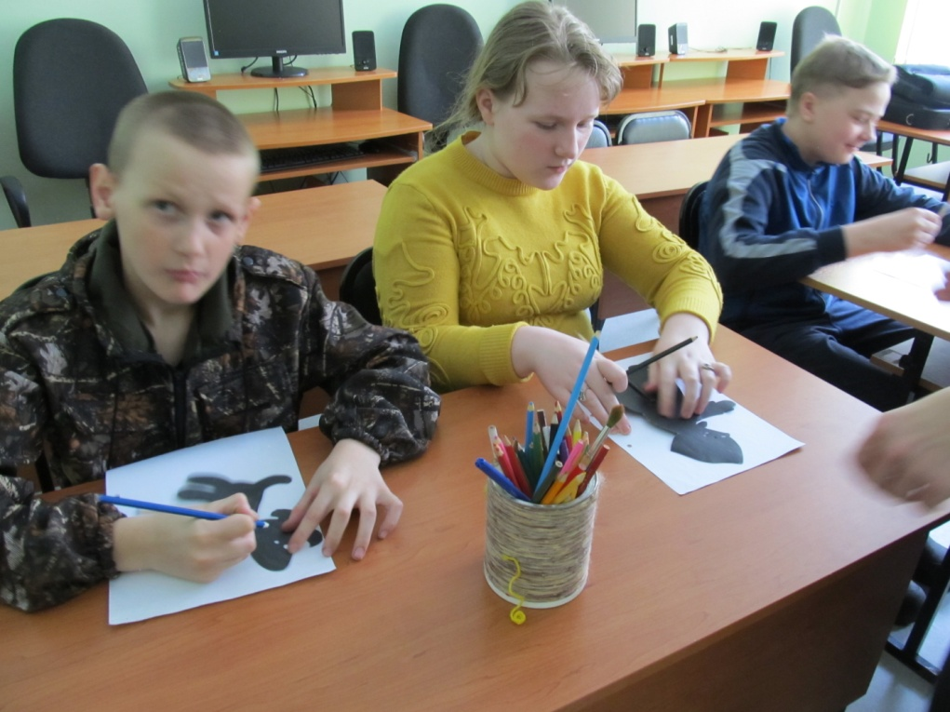
Так же используются разнообразные игры:
- игры с бумагой, глиной, пластилином, песком, водой, рисование мелками, углём;
- игры: мозаика, конструкторы, шнуровки, пазлы, пирамиды, волчок и т.д.
- кукольные театры: пальчиковый, варежковый, перчаточный, театр теней;
- игры на развитие тактильного восприятия: «Гладкий – шершавый», «Найди такой же на ощупь», «Чудесный мешочек».

Нетрадиционные игры и упражнения
- Игры и упражнения со стеклянными камушками «Марблс»
Цель: развитие тактильных ощущений, умение ориентироваться на плоскости, профилактика оптико-пространственных нарушений, развитие мелкой моторики рук.
Это универсальное пособие представляет собой готовые наборы стеклянных камушков разного цвета, которое предусматривает проведение различных видов заданий с ними. Все упражнения могут варьироваться в зависимости от возраста ребенка, его умственной и моторной способности, а также заинтересованности в игре. В ходе упражнений предусмотрено с одной стороны, решение сенсорных задач с учетом различных умений и навыков детей, с другой, приобретение детьми новых знаний и умений, которые они могли бы использовать в других видах деятельности.

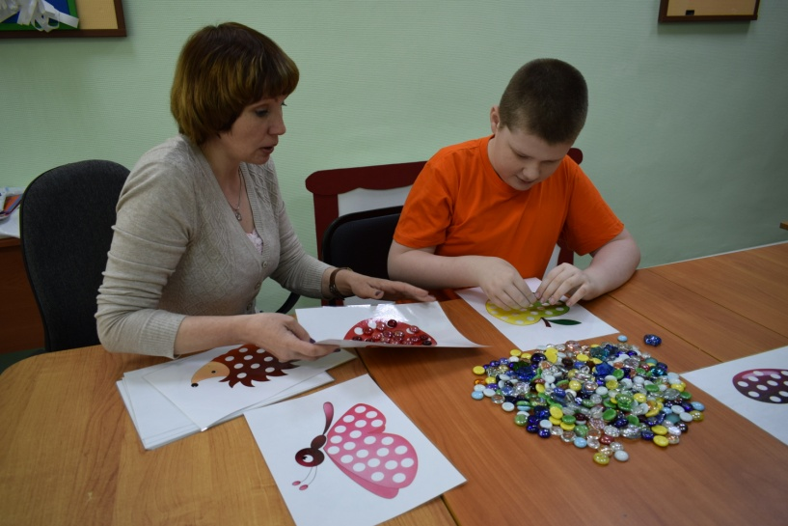

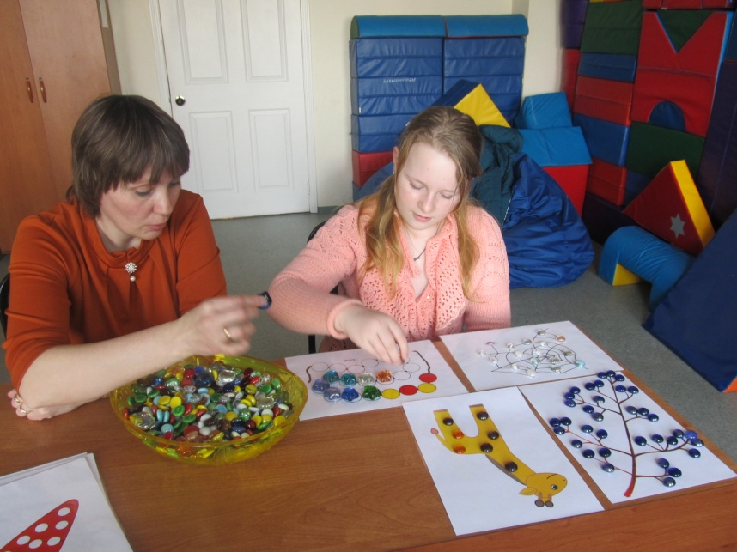
III этап:
Итоговый анализ результатов практической работы, осуществлённой на основном этапе;
- проведение контрольной диагностики детей;
- соотношение данных первичной и контрольной диагностики;
- оценка эффективности реализации программы;
- работа с родителями (родительское собрание).

РЕЗУЛЬТАТЫ
Данная программа направлена на развитие мелкой моторики рук детей с умственной отсталостью. В результате реализации данной программы ожидается:
- развитие мелкой моторики и координации пальцев рук детей до уровня соответствующего возможностям ребенка с ограниченными возможностями здоровья;
- развитие творческих способностей;
- умение создавать художественный образ своего изделия;
- овладение разными видами трудовой деятельности;
- овладение приемами работы с разными инструментами;
- овладение техникой пальчиковой гимнастики;
- развитие графомоторных навыков;
- формирование общеучебных умений и навыков;
- умение соотносить форму, пропорцию и фактуру изделия.

Программа «Говорящие пальчики» дает возможность детям проявить себя, творчески раскрыться. Занятия развивают у них аккуратность, фантазию, творческое мышление, эстетический вкус, наглядно-образную память.
Программа дает возможность стимулировать развитие ребенка путем тренировки движений пальцев рук, развивать познавательные потребности и способности каждого учащегося, создать условия для социального и культурного самовыражения личности ребёнка.

